

电子信息与通信学院

实 验 报 告

实验名称 | NS3实验二
课程名称 | 计算机网络

姓名 | 易子闳 | 学号 | U201613634

日期 | 2018.12.27 | 地点 | 启明705

成绩 |  | 教师 | 黑晓军

实验目的
1．了解网络仿真的意义
2．掌握CSMA、DCF协议的基本原理
3．安装并熟悉使用NS-3
4．学会利用NS-3对DCF协议进行仿真

实验环境
- 环境：mac,Ubantu18.04.1,虚拟机Vmware；
- 实验过程：按照老师发的安装手册，一步一步来，没有出现任何抱错，最后可以正常运行老师给的程序；

实验内容与结果

软件编程类实验报告内容：
（1）time为0.001
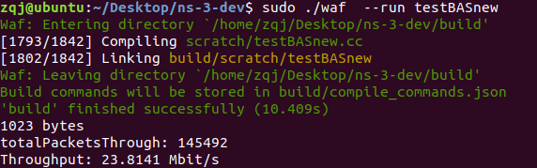

（2）time为0.0001
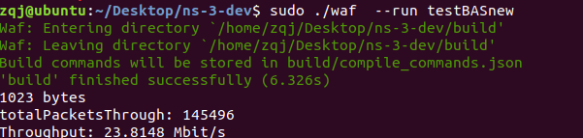

（4）time为0.00001
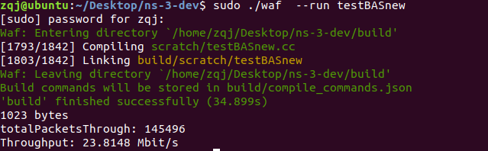

（5）time为0.01
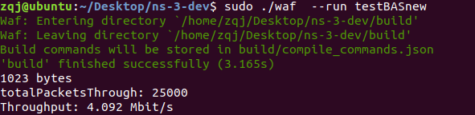

（5）time为0.1
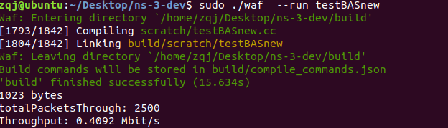

（6）time为1
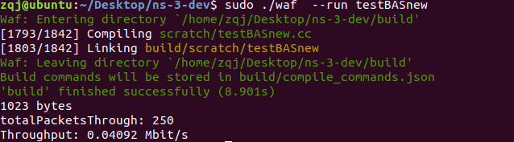

（7）time为10
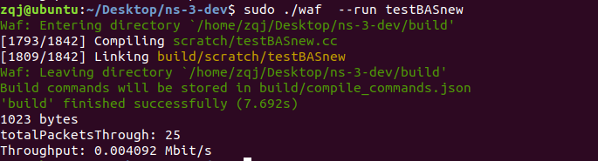

（8）time为100
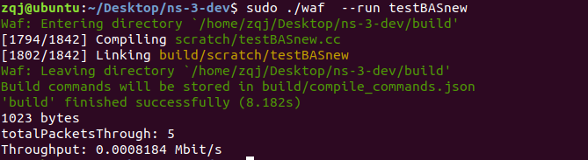

实验二
- 用户数为5

- 用户数为10
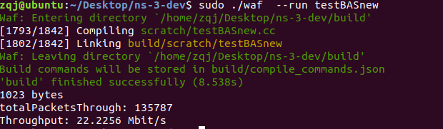

- 用户数为15
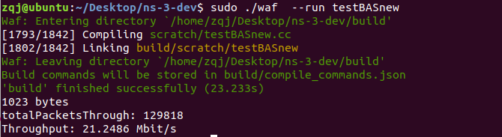

- 用户数为20
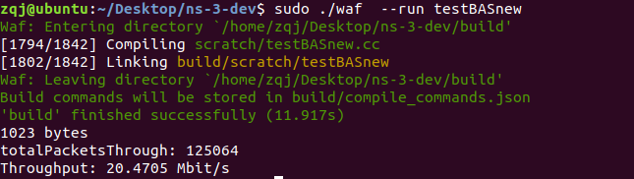

- 用户数为25
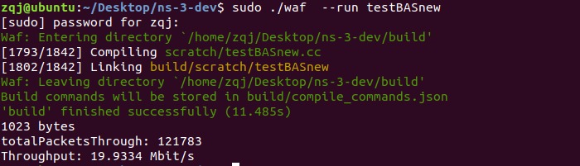

- 用户数为30
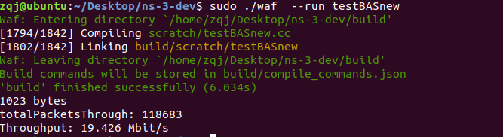
- 用户数为35
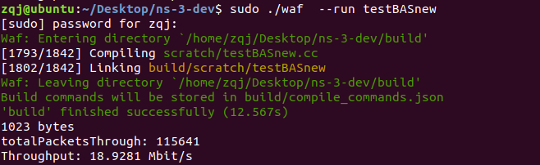

- 用户数为40
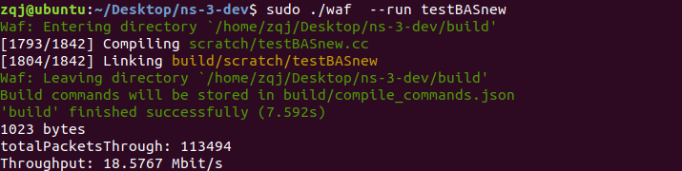
- 用户数为45
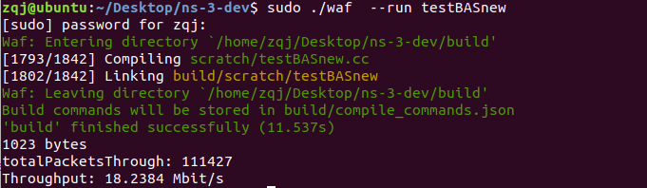

- 用户数为50
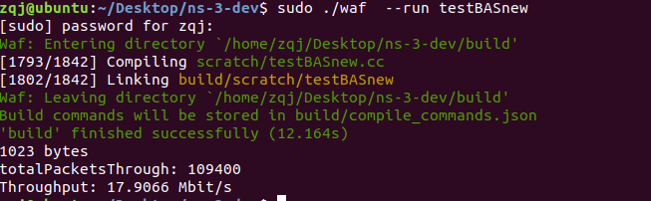

实验三
- cwmin = 3, cwmax =255
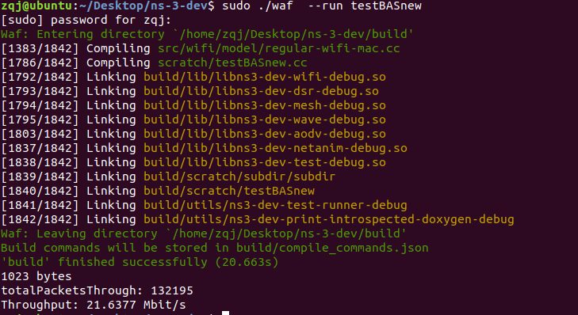
- cwmin = 7, cwmax =511
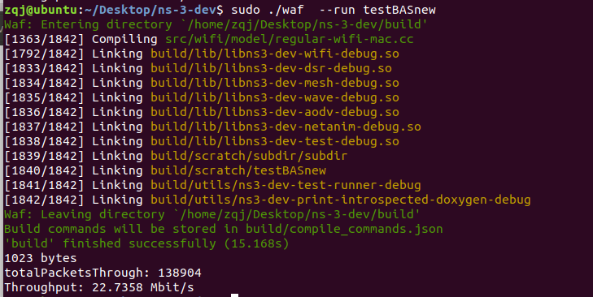

- cwmin = 15, cwmax =1023
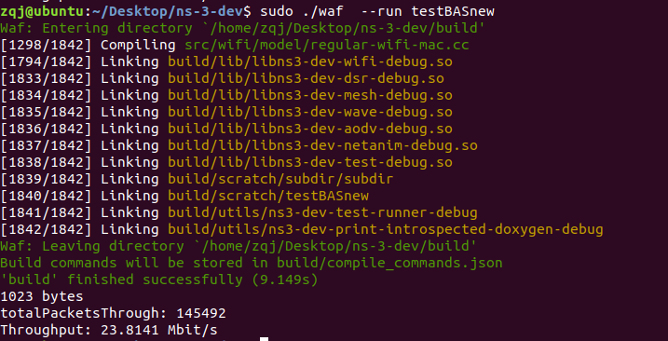

- cwmin = 31, cwmax =2047
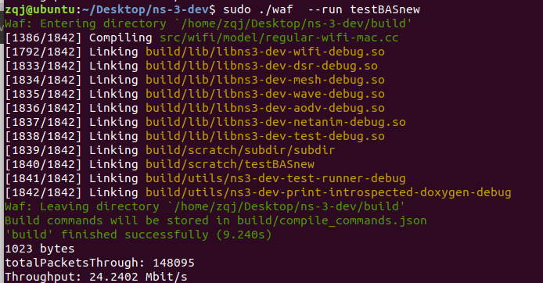

- cwmin = 63, cwmax =4095
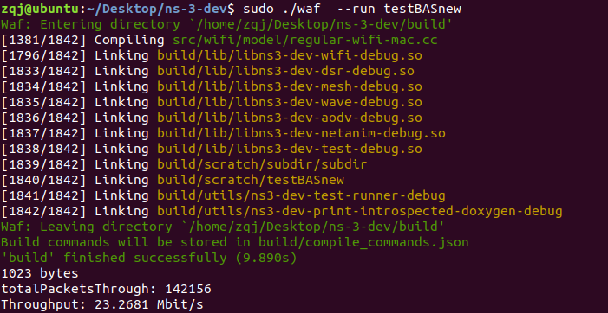
- cwmin = 127, cwmax =8191
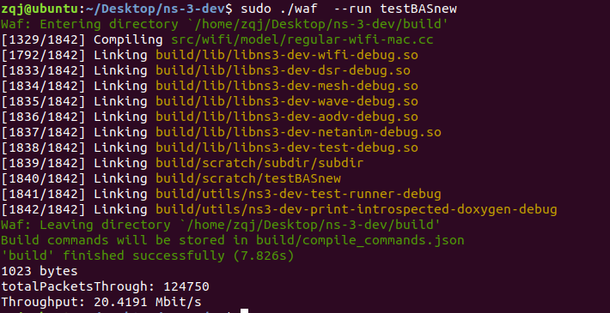
- cwmin = 255, cwmax =16383
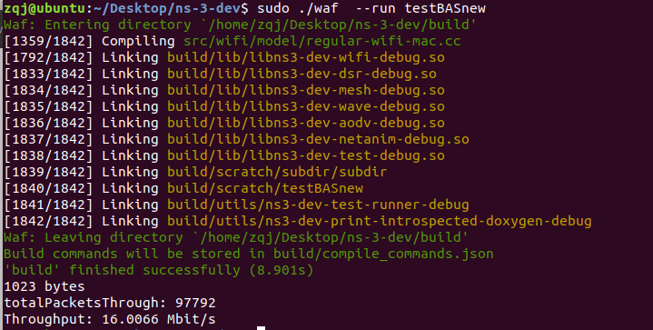
- cwmin = 511, cwmax =32767
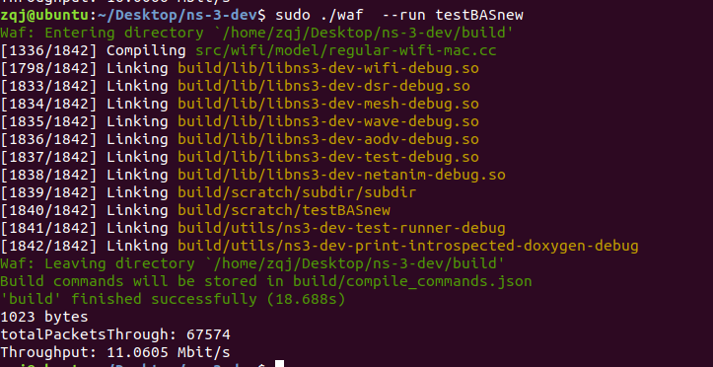
- cwmin = 1023, cwmax =65535
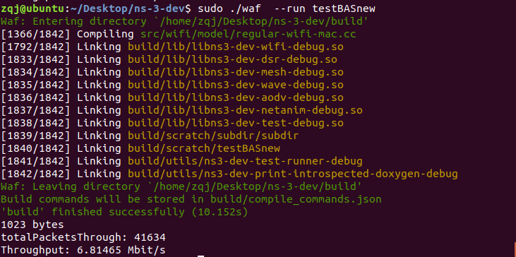

实验四
- cwmax = 5095
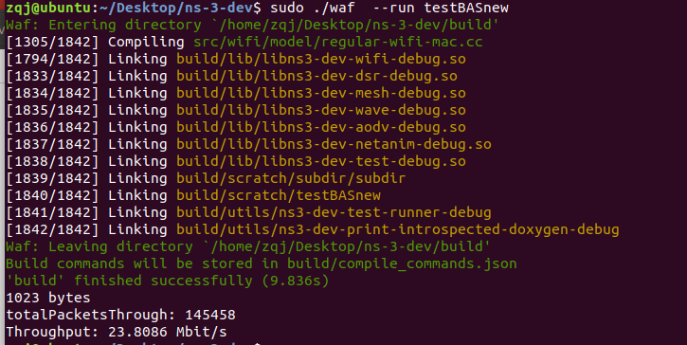
- cwmax = 2047
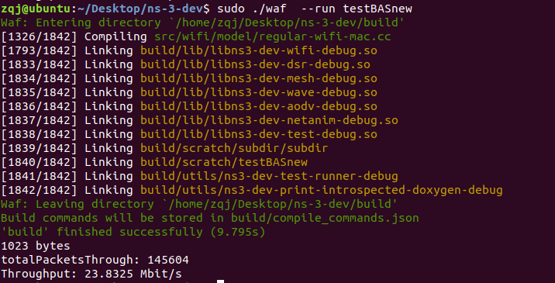
- cwmax = 1023
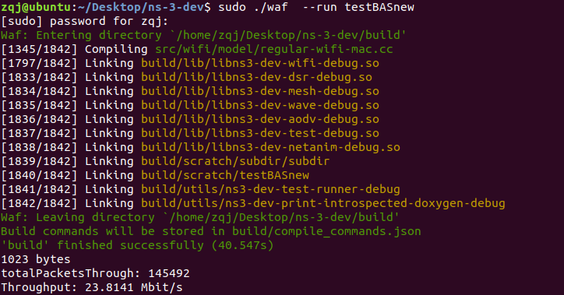
- cwmax = 511
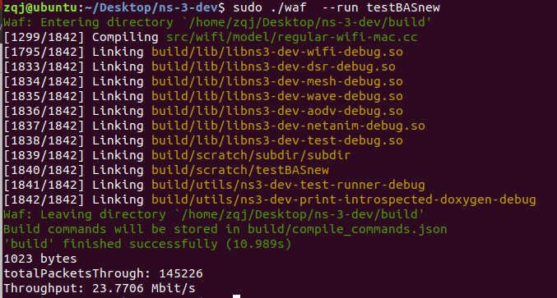

- cwmax = 255
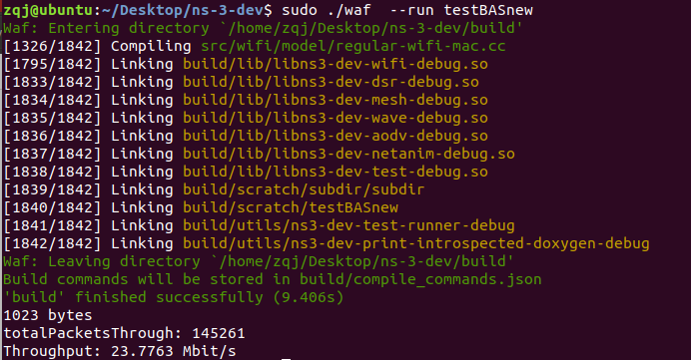
- cwmax = 127
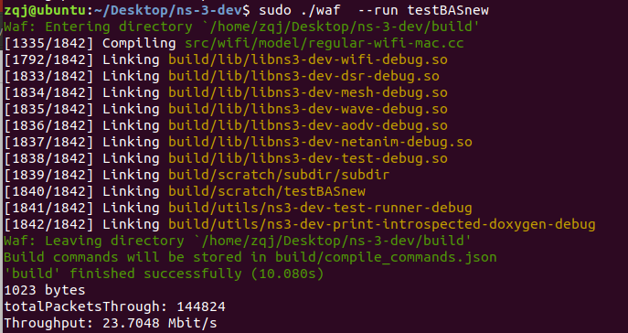
- cwmax = 63
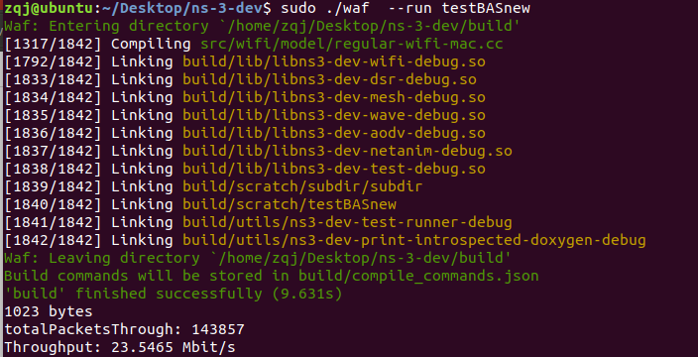
- cwmax = 31
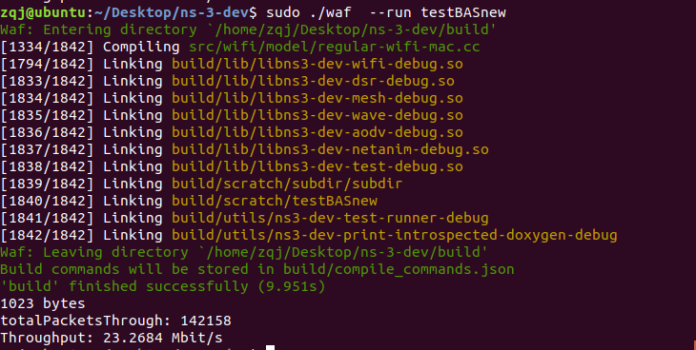

思考题

实验二 无线局域网的网络吞吐量与网络用户数量的关系
- 根据所得仿真结果，说明所观察到的现象；
答：有试验结果可以知道，当用户流量到达率为0.01-100时，吞吐量和用户到达率成正比关系。当用户到达率大于100时，吞吐量基本保持不变。

- 根据你对DCF协议的理解，解释所观察到的现象。
答：1.在802.11协议中，DCF机制是节点共享无线信道进行数据传输的基本接入方式，它把CSMA/CA技术和确认（ACK）技术结合起来。它采用二进制指数回退策略来避免冲撞；
2. DCF是基于竞争机制，提供分布式接入，多个分布式无线节点抢同一资源；
3. 这是由于在用户流量到达率较小时，网络处于非饱和的状态，吞吐量会随着用户流量到达率的增加而增加，当用户流量到达率增加到一个临界值的时候，此时网络状态由不饱和变为饱和，网络吞吐量到达最大值，不会再随着用户流量到达率的增加而改变。

实验三 无线局域网的网络吞吐量与初始退避窗口的关系
- 根据所得仿真结果，说明所观察到的现象；
答：当其他的条件不变的情况下，网络吞吐量随着cwmin和cwmax的增大而减小；

- 根据你对DCF协议的理解，解释所观察到的现象；
答：由于退避窗口设置的过大，当发生冲突时，用户选择退避的时间过长，导致了网络状态的不饱和，也最终导致了网络吞吐量的减少。

- 记录网络吞吐量达到最大时对应的最优初始退避窗口值，试试看改变用户数量后该最优值的变化情况，解释原因。
答：当cwmin = 31, cwmax =2047时为最优的值；
最优值减小，因为当用户数增加时，会导致冲突增多，用户处于退避的时间部分增加，最终导致网络吞吐量减小。

思考问题
（1）除以上关键参数外，还有哪些参数可能会影响无线局域网的性能？
答：1． 传输功率。无线AP发送功率大多在100mW以下，网桥最大功率为250mW。
2． 天线类型和方向。全向天线的性能较差，定向天线的传输速率会更高。通常情况下，无线AP采用全向天线，无线客户端采用定向天线。
3． 噪音和干扰。微波炉、无线电话、相同或相邻的无线AP信道等，都会对传输速率产生重要影响。
4． 建筑物结构。无线信号会在建筑物内多次反射后，到达无线设备，从而引发多路径传输，相互干扰。另外，无线信号在穿透墙体时，会有较大的损耗。
5． 无线AP位置。无线AP应当置于较高的位置，从而避免有其他物体阻挡。将无线天线置于同一水平位置时，信号强度最高。
6． 连接损耗。无线网卡与无线天线间的连接头损耗、馈线损耗等，也会在一定程度上减弱无线信号。
7． 外界因素。物体阻挡、大雾和雨，也会导致无线信号衰减。

（2）IEEE 802.11 DCF协议中的基本接入机制和RTS/CTS接入机制的主要区别？
答：1. 基本接入机制：当MAC层有帧需要发送，在物理载波侦听和虚拟载波侦听都表示信道空闲之后，若退避窗口的计数值不为0，则继续一slot time为单位减少计数值，否则随机生成一个退避窗口进行退避。

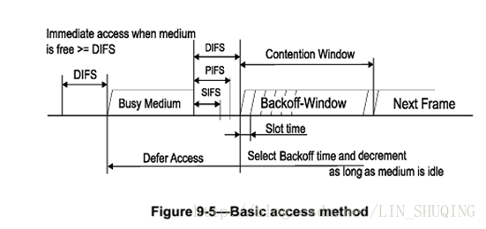
2. RTS/CTS接入机制：
802.11中可以选择使用或者不适用RTS/CTS机制来预约信道。在802.11中，并不是每次的数据帧、管理帧的传输过程都要借助RTS/CTS来预约信道，多余的RTS/CTS会导致效率降低，该机制并不是总是有效，尤其对于短数据帧（可能是短帧的发送成功率高，冲突可能性低吧）。广播和多目标传输不能使用RTS机制，因为其会引起多个目标地址进行CTS应答。
只有当定向帧的MPDU或者MMPDU的长度超过了属性值dot11RTSThreshold后STA才在帧交换前使用RTS/CTS交换。

（3）能否分别获得DCF协议中使用不同接入机制（基本接入机制和RTS/CTS接入机制）时的网络性能，比较其差异，并分析在实际无线局域网中应当如何选择接入机制？
答：当数据包比较短时，可以选择基本接入机制，当数据包比较长时，可以选择
RTS/CTS接入机制。因为数据包较长时，RTS/CTS接入机制需要回复ACK会降低网络的利用率。

实验中的问题

问题：说明在实验中碰到哪些问题，是否已经解决，有哪些经验或者教训。

答：1.用虚拟机跑实验比较慢。解决方法：使用双系统直接跑；
2.更改代码比较麻烦，建议使用脚本，直接把所有需要执行的步骤都写入脚本

附件
1. | 程序源代码
2. | 参考文献列表

